
113-1學年度 英語會話練習
週數 | 日期 | 課程內容 | 週數 |  | 日期 | 課程內容
1 | 10/02(三) | 以每週作業（閱讀短篇故事或觀看英語電視劇集）作為主題，進行以下討論：  - 交換新聞和想法  - 分享對流行文化的經驗或觀點  - 討論語言特徵  - 在對話中練習語法 | 8 |  | 11/20(三) | 以每週作業（閱讀短篇故事或觀看英語電視劇集）作為主題，進行以下討論：  - 交換新聞和想法  - 分享對流行文化的經驗或觀點  - 討論語言特徵  - 在對話中練習語法
2 | 10/09(三) |  | 9 |  | 11/27(三)
3 | 10/16(三) |  | 10 |  | 12/04(三)
4 | 10/23(三) |  | 11 |  | 12/11(三)
5 | 10/30(三) |  | 12 |  | 12/18(三)
6 | 11/06(三) |  | 13 | 12/25(三)
7 | 11/13(三) |  | 14 | 01/08(三)
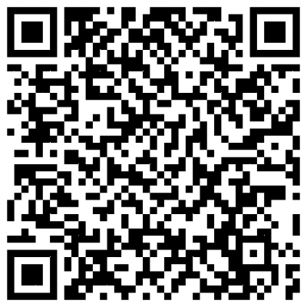
- 授課教師：方思華 老師
- 上課時間：自113年10月2日起，每週三晚上18:00-19:30
- 上課地點：高雄醫學大學教室 (開課前3天會以手機簡訊通知上課教室)
- 招生對象：對英文會話有興趣之社會大眾 ★10人小班制教學
- 報名費用：4,800元
網路報名
- 特價優惠：
(1)凡4人同行完成報名繳費者皆享85折優惠4,080元（此優惠不提供網路報名）
(2)本校教職員工生、舊生享9折優惠價4,320元
- 報名方式：(1)網路報名：http://dce.kmu.edu.tw/ （如未註冊過，需先申請“新帳號”）
(2)臨櫃報名：上班期間（星期一至五）上午9:00-17:00（中午不休息）請至本校勵學大樓3樓半
教務處推廣教育與數位學習中心 (暑假期間周二、五學校放假)
(3)通訊報名：請將報名表填妥連同報名費用（請購買郵局匯票，匯票受款人為「高雄醫學大學」）
一起以掛號寄至高雄市三民區十全一路100號（高雄醫學大學教務處推廣教育與數位學習中心 收）
- 報名日期：即日起至113年9月13日或10人額滿為止
- 收據請保留至課程結束。若未達開課標準則全額退費，退費相關事項依本校推廣教育退費規定辦理，洽詢電話：（07）312-1101轉2270
…………………………………………………………………………………………………………

113-1英語會話練習（開課序號：99620001）
姓 名 |  |  |  |  |  |  |  |  |  |  |  |  | 性別 |  |  |  |  |  | □男 □女
身分證字號 |  |  |  |  |  |  |  |  |  |  |  |  | 出生年月日 |  |  |  |  |  | 年 月 日
聯絡電話 | 公: 私:  手機: |  |  |  |  |  |  |  |  |  |  |  | E - mail
聯絡電話 |  |  |  |  |  |  |  |  |  |  |  |  | 公務人員學習登錄 |  |  |  | □是 □否
住 址
注意事項 | 1.高雄醫學大學為協助學員進行報名相關作業之目的，需蒐集您的姓名、性別、身分證字號、電話、地址、出生年月日等個人資料（辨識類：C001、C003、C011、C013、C023、C038、C051），作為就學期間及台灣地區內進行聯繫，個人資料將永久保存。本校於蒐集您的個人資料時，若您不願意提供真實且完整的個人資料或有欄位未填寫，則可能對您的報名作業及參與本課程之權益有所影響。  2.本人同意本表資料及上課時之個人肖像權由高雄醫學大學教務處推廣教育與數位學習中心於執行相關業務範圍內進行蒐集、處理與利用。  3.如欲行使其他個人資料保護法第3條的當事人權利，請洽本校教務處推廣教育與數位學習中心。（extend@kmu.edu.tw；（07） 3121101-2270）  本人已詳細閱讀上列告知事項且完全明瞭其內容。 學員簽章：__________________
推廣學號 |  |  |  |  |  |  |  |  |  | 承辦人簽 章 |  |  |  |  |  | 收費簽章
日期 / 費用

